Киреев Е. В.

Группа ПИ19-2.

Билет 1.

**1. Особенности процессорных архитектур. CISC и RISC архитектура. Их краткая характеристика.**

CISC (англ. Complex Instruction Set Computer — «компьютер с полным набором

команд») — тип процессорной архитектуры, в первую очередь, с нефиксированной

длиной команд, а также с кодированием арифметических действий в одной команде и

небольшим числом регистров, многие из которых выполняют строго определенную

функцию.

Самый яркий пример CISC архитектуры — это x86 (он же IA-32) и x86_64 (он же

AMD64).

В CISC процессорах одна команда может быть заменена ей аналогичной, либо группой

команд, выполняющих ту же функцию. Отсюда вытекают плюсы и минусы

архитектуры: высокая производительность благодаря тому, что несколько команд

могут быть заменены одной аналогичной, но большая цена по сравнению с RISC

процессорами из-за более сложной архитектуры, в которой многие команды сложнее

раскодировать.

RISC (англ. Reduced Instruction Set Computer — «компьютер с сокращённым набором

команд») — архитектура процессора, в котором быстродействие увеличивается за счёт

упрощения инструкций: их декодирование становится более простым, а время

выполнения — меньшим. Первые RISC-процессоры не имели даже инструкций

умножения и деления и не поддерживали работу с числами с плавающей запятой.

По сравнению с CISC эта архитектура имеет константную длину команды, а также

меньшее количество схожих инструкций, позволяя уменьшить итоговую цену

процессора и энергопотребление, что критично для мобильного сегмента. У RISC

также большее количество регистров.

Примеры RISC-архитектур: PowerPC, серия архитектур ARM (ARM7, ARM9, ARM11,

Cortex).

В общем случае RISC быстрее CISC. Даже если системе RISC приходится выполнять 4

или 5 команд вместо одной, которую выполняет CISC, RISC все равно выигрывает в

скорости, так как RISC-команды выполняются в 10 раз быстрее.

**2.** **Виды обеспечения вычислительных систем. Определения. Примеры**.

Выделяются следующие основные виды обеспечения вычислительной системы:

* программное,
* техническое(аппаратное),
* математическое,
* информационное.

Аппаратное обеспечение включает компьютеры, внешние устройства и

диагностическую аппаратуру, энергетическое оборудование, батареи и аккумуляторы.

Программное обеспечение – программа или множество программ, используемых для

управления компьютером. Вычислительные машины в настоящее время не могут

работать без соответствующего программного обеспечения. То есть для того чтобы

компьютер выполнял те или иные задачи, на него должны быть установлены

программы, содержащих алгоритмы выполнения этих задач.

**Задача 3.**

Разделить IP-сеть на подсети в соответствии с номером задания. Для каждой подсети указать широковещательный адрес. 192.168.16.0/24, 5 подсетей с 100, 20, 10, 6 и 40 узлами . (30 баллов).

Скрин из онлайн калькулятора:

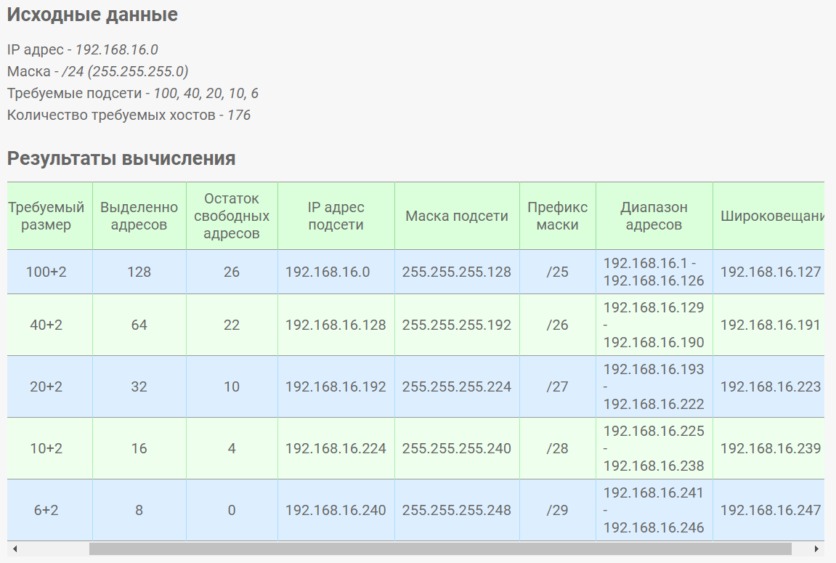

Работа в Cisco:

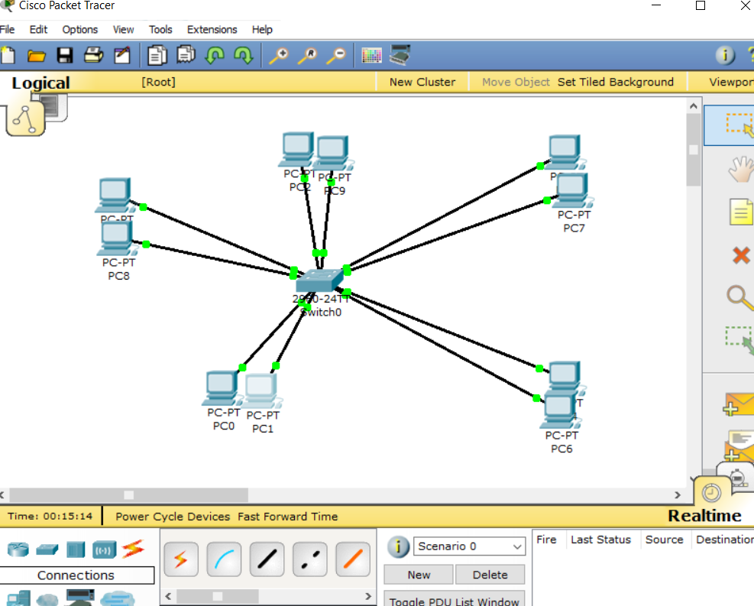

Компьютеры одной сети:

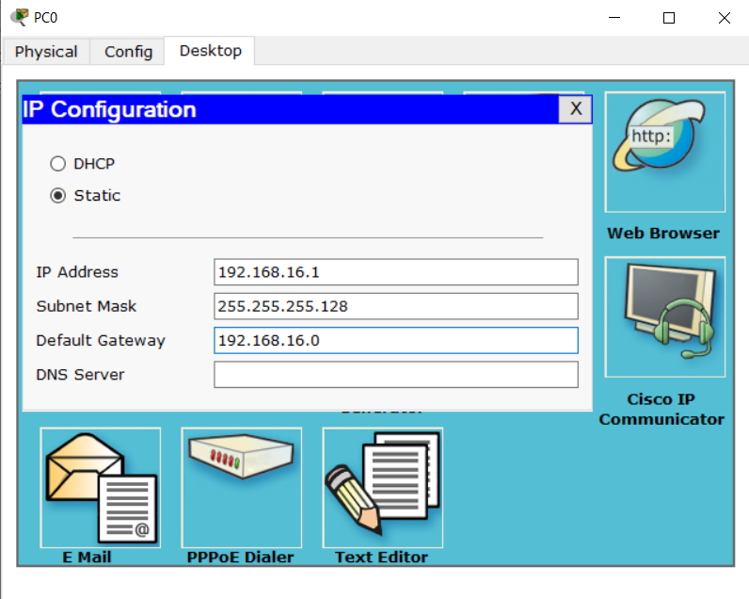

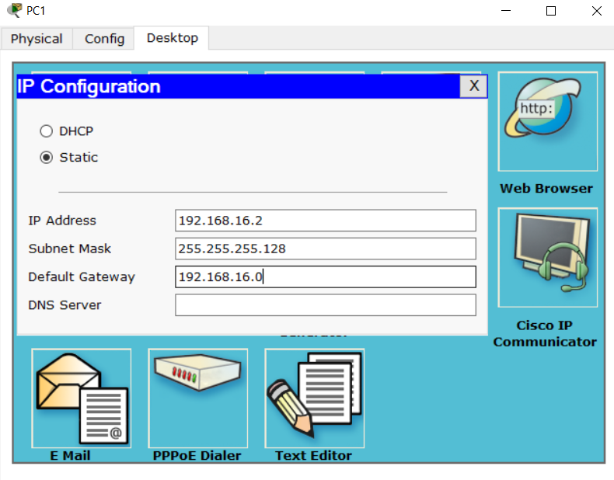

Пингуем их:

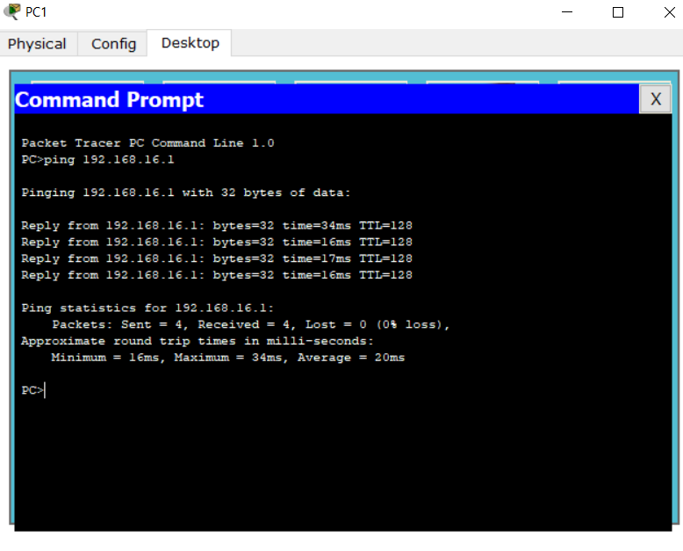

Вывод: компьютеры одной сети пингуются.

Теперь попробуем пропинговать с компьютером из другой сети.

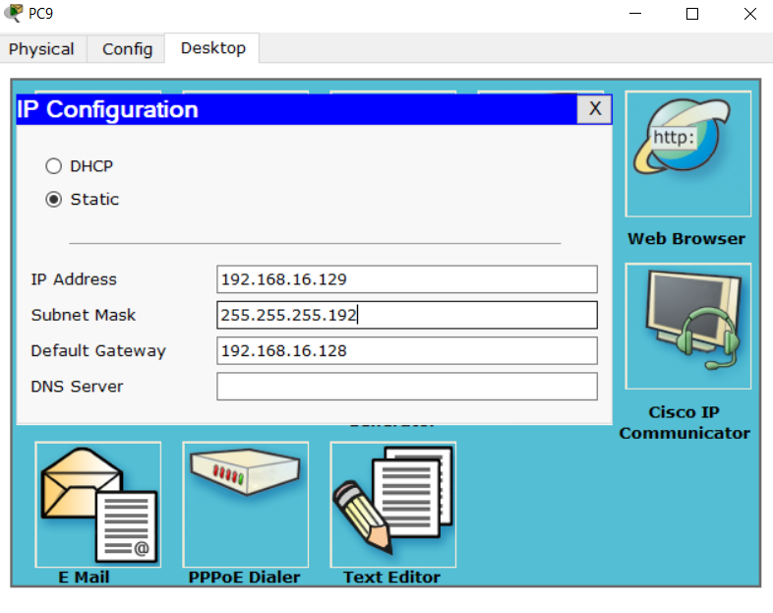

Вот компьютер из другой сети.

Пингуем его.

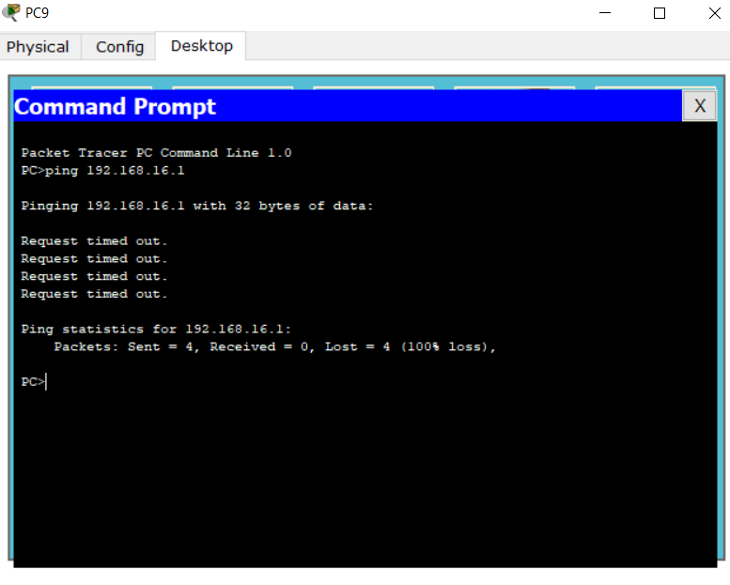

Вывод: Компьютеры разных сетей не пингуются!

Итог: компьютеры одной сети видят друг друга, Разных- не видят.